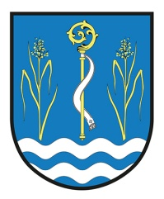

Starosta obce Rohoznice, Rohoznice 96, 533 41 Lázně Bohdaneč
___________________________________________________________________

svolává a informuje v souladu s ustanovením § 93 zákona č. 128/2000 Sb., o obcích (obecní zřízení), v platném znění, o konání
29. ZASEDÁNÍ
zastupitelstva obce Rohoznice
místo konání: Rohoznice 96, zasedací místnost obecního úřadu
datum konání: 16. 4. 2026 v 18:00 hodin

Pořad jednání (návrh):

- Zahájení a schválení pořadu jednání
- Určení zapisovatele a návrh na ověřovatele zápisu
- Rekapitulace závěrů předchozího jednání ZO
- Změna ukládání prostředků u ČS a.s. – nový spořící účet
- Informace o plnění rozpočtu k 31. 3. 2026
- Rozpočtové opatření č. 1/2026
- Žádost o podporu Linky bezpečí, z.s.
- Návrh 2. zprávy o uplatňování Územního plánu Rohoznice
- Různé – příspěvky zastupitelů
- Diskuze
- Závěr

Vlastimil Halbich
starosta obce
v.r.

Vyvěšeno na úřední desce dne: 8. 4. 2026 Sejmuto z úřední desky dne: 16. 4. 2026

Zasedání zastupitelstva obce jsou dle zákona o obcích veřejná a všichni zájemci z řad veřejnosti na nich mohou být přítomni.

